

R0882 - Relatório de Dados para Leitura
O objetivo desta funcionalidade é gerar o relatório de dados para leitura. A funcionalidade pode ser acessada via Menu de Sistema, através do caminho: GSAN > Relatório > Micromedição > R0882 - Relatório de Dados para Leitura.
Feito isso, o sistema exibe a tela a seguir:

Observação
Informamos que os dados exibidos nas telas e relatório a seguir são fictícios e não retratam informações de clientes.
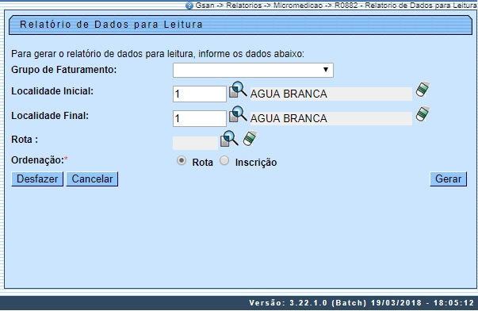

Para gerar o relatório, é necessário informar um dos campos: Grupo de Faturamento, Localidade Inicial, Localidade Final ou Rota.
Atenção: ao preencher o conteúdo do campo Localidade Inicial, o campo final correspondente é preenchido automaticamente. No caso de preenchimento do campo Rota, os campos relativos à localidade são desabilitados, e vice-versa. Ao selecionar a rota, o campo Grupo de Faturamento é preenchido automaticamente e não permite alteração.
Agora, no campo Ordenação, informe obrigatoriamente se seu relatório será gerado por Rota ou Inscrição.
Preenchido o campo obrigatório e os demais que julgar necessários clique em para que o sistema visualize o relatório de dados para leitura:

Tela de Sucesso
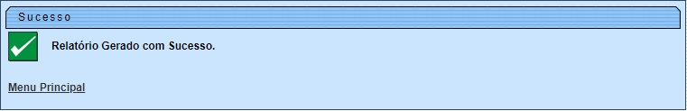

Modelo R0882 - Relatório de Dados para Leitura
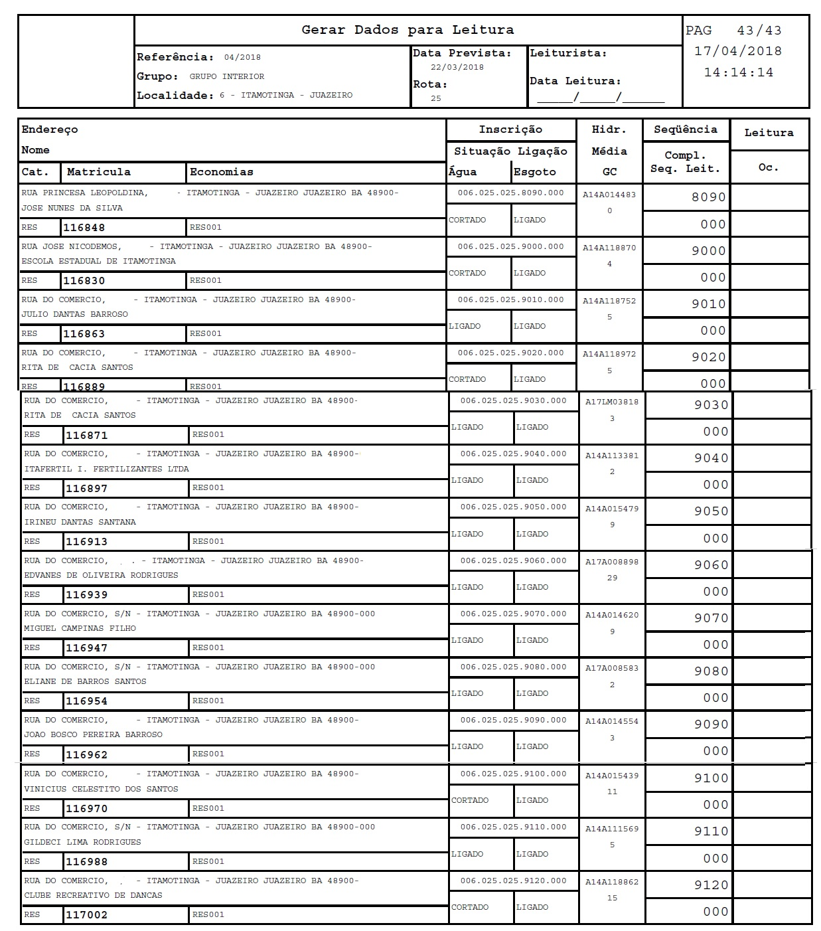

Preenchimento dos Campos
Campo | Preenchimento dos Campos
Grupo de Faturamento | Selecione, entre as opções disponibilizadas pelo sistema, o grupo de faturamento associado à rota que deseja. Este campo também pode ser preenchido automaticamente, após a escolha da rota.
Localidade Inicial | Informe o código da localidade inicial do imóvel com até três dígitos ou clique em para selecionar a localidade desejada. O nome da localidade será exibido ao lado do campo. Para apagar o conteúdo do campo, clique em ao lado do campo de exibição. Ao limpar o conteúdo do campo inicial, o campo final correspondente também será limpo.
Localidade Final | Informe o código da localidade final do imóvel com até três dígitos ou clique em para selecionar a localidade desejada. O nome da localidade será exibido ao lado do campo. Para apagar o conteúdo do campo, clique em ao lado do campo de exibição.
Rota | Clique em para selecionar a rota desejada. Para apagar o conteúdo do campo, clique em ao lado do campo de exibição.
Ordenação | Campo obrigatório. Selecione se o relatório será ordenado por Rota ou Inscrição.

Funcionalidade dos Botões
Botão | Descrição da Funcionalidade
 | Ao clicar neste botão, o sistema realiza uma consulta do campo desejado na base de dados do sistema.
 | Ao clicar neste botão, o sistema apaga o conteúdo do campo em exibição.
 | Ao clicar neste botão, o sistema limpa o conteúdo de todos os campos da tela.
 | Ao clicar neste botão, o sistema limpa o conteúdo de todos os campos da tela.
 | Ao clicar neste botão, o sistema gera o relatório com os últimos consumos de água dos imóveis.

Referências
Relatórios

Termos Principais
Relatórios

Vídeos
R0882 - Relatório de Dados para Leitura
Clique aqui para retornar ao Menu Principal do GSAN

